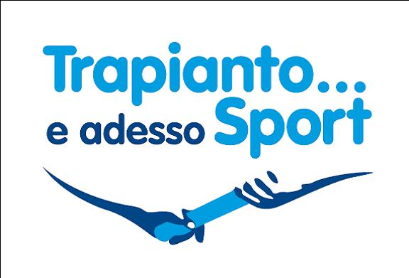
Scheda tecnica “Trapianto…e adesso sport”: progetti e protocollo di ricerca

Attività fisica e qualità della vita del trapiantato
È ampiamente dimostrato che i soggetti che sono stati sottoposti a trapianto di organo possono recuperare una buona qualità di vita. Praticare un’attività fisica e sportiva aiuta il trapiantato a riappropriarsi della funzionalità del proprio corpo e della proprio vita. Per molti trapiantati, infatti, l’attività sportiva rappresenta un percorso di recupero e benessere che spesso diventa lo strumento migliore anche per testimoniare l’efficacia del trapianto.
Lo sport e più in generale l’attività fisica sono da tempo una terapia riconosciuta anche dal mondo medico nella prevenzione dell’insorgenza di alcune patologie (ipertensione, ecc...) o per la cura di alcune disfunzioni metaboliche (diabete, sindrome metabolica, ecc…).
I trapiantati, a causa della terapia immunosoppressiva a cui si devono sottoporre, presentano un metabolismo lipidico alterato, un aumento della sensibilità all’insulina, un aumento dei valori pressori. Anche per loro praticare regolarmente attività fisica aiuta a tenere sotto controllo questi valori.
Al fine di incentivare la ricerca sui benefici dell’attività sportiva per i trapiantati, il Centro Nazionale Trapianti negli ultimi anni, ha intrapreso un percorso, promuovendo iniziative e appuntamenti sul tema “trapianti e sport”.

Progetto “Trapianto…e adesso sport”
Nel 2008, in particolare, è nato il progetto “Trapianto…e adesso Sport”, che vede la collaborazione di CNT, Istituto Superiore di Sanità, Centro Studi Isokinetic, Università di Bologna, il Gruppo Cimurri Impresa e Sport, la Maratona dles Dolomites, la Novecolli di Cesenatico e le Associazioni di settore AIDO e ANED. L’obiettivo del progetto è diffondere tra i trapiantati l’importanza dell’attività fisica dopo l’intervento e, al tempo stesso, raccogliere i dati relativi alle condizioni dei trapiantati per studiare e misurare gli effetti dell’attività sportiva in questa particolare popolazione.
Inizialmente nato come progetto di comunicazione “Trapianto…e adesso Sport” è stato successivamente integrato da un progetto di ricerca, per dimostrare scientificamente la validità dell’attività fisica come “terapia” post trapianto. Il centro dell’osservazione si sposta: è la salute del trapiantato e non più o non solo la malattia che lo ha portato al trapianto.

Protocollo di ricerca “Trapianto…e adesso sport”
Il protocollo è il primo studio prospettico in proposito al mondo, che prevede due fasi.
Una prima fase, a carico del Centro Trapianto di riferimento, prevede di selezione dei pazienti e di identificare candidati portatori di trapianto di organo solido in fase di stabilità clinica e strumentale da potere avviare ad un programma di attività fisica.
Una seconda fase di trattamento non farmacologico articolata su 12 mesi di attività fisica presso palestre abilitate ed individuate dai Centri di Medicina dello Sport territoriali, previamente istruiti.
L’originalità di questo progetto è quella di affiancare l’esercizio fisico, il “nuovo farmaco” e “basso costo”, alla consueta terapia farmacologica dei soggetti sottoposti a trapianto di organo solido, potendo sfruttare la capacità di controllo dei principali fattori di rischio come il diabete, l’ipercolesterolemia, l’obesità e la possibilità di poter contrastare gli effetti aterogeni dei farmaci immunosoppressori cortisonici.

Gli esperti coinvolti
Molteplici sono le figure professionali che, formate attraverso un corso teorico-pratico, collaborano alla realizzazione del progetto: il trapiantologo che individuare i soggetti ai quali possa essere prescritto un programma di esercizio fisico; il medico di Medicina dello Sport, che sottopone il soggetto ad un protocollo valutativo al fine di poter descrivere le caratteristiche organico-funzionali del paziente; il laureato in scienze motorie che segue passo dopo passo il trapiantato e “somministra” la “dose” di esercizio fisico prescritta in palestra.
I partecipanti allo studio
La popolazione dello studio è costituita da pazienti di entrambi i sessi sottoposti a trapianto di organo solido (cuore, fegato, rene, polmone) e in condizione di stabilità clinica. L’intero campione è stato suddiviso in due coorti: alla prima coorte (coorte A) è stato prescritto e somministrato un protocollo di esercizio fisico 3 volte alla settimana per 12 mesi, mentre alla seconda coorte (coorte B) non è stato somministrato alcun protocollo di esercizio ma è stata consigliata la pratica di attività fisica a domicilio. Ciascun paziente è stato poi inviato al centro di Medicina dello Sport più vicino al luogo di residenza dove sono state svolte le valutazioni.
Entrambe le coorti sono state sottoposte a tre sessioni di valutazione clinica e funzionale: al tempo 0, a metà dello studio (6 mesi) e al termine dello studio (12 mesi). Ciascuna sessione di valutazione presso la Medicina dello Sport ha previsto: visita medica; esame antropometrico; test cardiopolmonare al cicloergometro; hangrip test; test di Bosco per la valutazione della forza esplosiva degli arti inferiori; test di stima della forza massima del quadricipite, del tricipite surale, del deltoide, del bicipite brachiale, del tricipite brachiale; test di flessibilità2.
I dati
I dati preliminari e i risultati dei monitoraggi effettuati su pazienti trapiantati, indicano e confermano la tesi alla base dello studio: l'attività fisica prescritta da medici specialisti e somministrata da personale specializzato, è in grado di migliorare sia i parametri biologici sia la condizione fisica del trapiantato. È stata registrata, infatti, una riduzione del rischio cardiovascolare post-trapianto e un miglioramento della sopravvivenza dell’organo. Si è registrato anche un aumento del carico di lavoro e del massimo consumo di ossigeno con un miglioramento delle soglie oltre che una riduzione della massa grassa.
In particolare i dati dimostrano che l’attività fisica e le performance ottenute aumentano nei trapiantati la percezione della qualità del loro stato di salute innestando un circolo virtuoso psico-fisico che aiuta il ritorno ad una vita piena.

